Міністерство освіти і науки України

НАЦІОНАЛЬНИЙ ТЕХНІЧНИЙ УНІВЕРСИТЕТ УКРАЇНИ

«КИЇВСЬКИЙ ПОЛІТЕХНІЧНИЙ ІНСТИТУТ

ІМЕНІ ІГОРЯ СІКОРСЬКОГО»

Кафедра прикладної математики

ЗВІТ

ПРО ВИКОНАННЯ VІ ЕТАПУ КУРСОВОЇ РОБОТИ

з дисципліни “Бази даних та інформаційні системи”

на тему: Формування груп студентів

Студента ІV курсу, групи КМ-33 напряму підготовки 6.040301 – прикладна математика

Бондаренко В. Р.

Викладач

ТЕРЕЩЕНКО І.О.

Оцінка: ___ балів

Київ – 2016

ЗМІСТ

ВСТУП 3

1 ОПИС ЗАВДАННЯ 4

2 ОПИС РЕЗУЛЬТАТІВ 5

2.1 Загальний опис 5

2.2 Діаграми DFD 5

ВИСНОВКИ 7

# ВСТУП

Інформаційна система – це комплекс інформаційних технологій, що реалізують бізнес процеси. Однією з технологій, що використовується для моделювання бізнес-процесів, є побудова діаграм DFD, які є графічним представленням потоків даних між процесами бізнес-процесу.

В даному етапі курсової роботи на тему «Формування груп студентів» необхідно зробити розбиття головного процесу на підпроцеси та побудувати DFD до 2-го рівня.

# 1 ОПИС ЗАВДАННЯ

# Створити діаграму потоків даних, інформаційної системи

# “ Формування груп студентів ”, до другого рівня включно.

# 2 ОПИС РЕЗУЛЬТАТІВ

## 2.1 Загальний опис

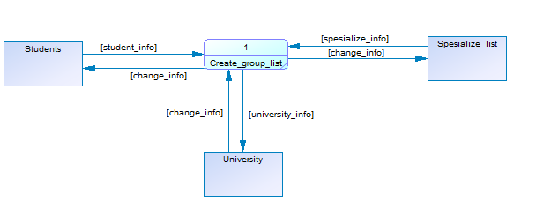

Рисунок А.1.1 - Діаграма DFD0 нульовий рівень

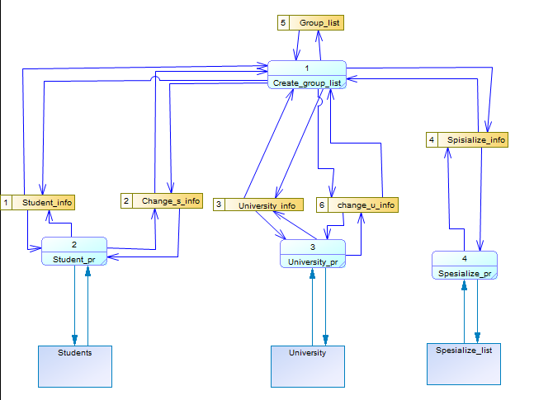

Рисунок А.1.2 - Діаграма DFD, І рівень

Рисунок А.1.3 - Діаграма DFD, ІІ рівень

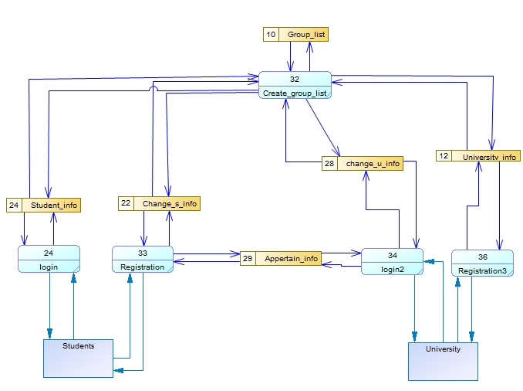

# 

# ВИСНОВКИ

В рамках виконання даного етапу були побудовані DFD 0,1 та 2 рівня. За основу було взято 3 сутності:Студенти,ВНЗ та Спеціалізація(напрям). Після було описано процеси ,через які відбувається обмін даними через накопичувачі.

Процеси між собою обмінюються інформацією лише через внутрішній накопичувач.